De powerpoint presentatie

Vooraf: kijk eens naar deze presentatie van Sylvie Verleije http://www.youtube.com/watch?v=XHWT2XyWezw

Een powerpoint bij presentatie

Audio-visuele hulpmiddelen bij een lezing hebben allemaal voor- en nadelen. Kernpunt is: hulpmiddelen die ondersteunen zijn goed, hulpmiddelen die overheersen zijn fout. Hier wil ik expliciet enige opmerkingen maken bij het gebruik van een powerpoint presentatie (ppp). De tegenwoordig veel gebruikte prezi-presentatie schaar ik daar onder. (Die presentaties verlopen via een beamer, dus hier zouden we ook kunnen praten over beamergebruik bij presentaties.)

- Bedenk dat tegenwoordig bijna iedere docent, manager, toeruster of spreker/spreekster met een ppp komt. Je bent dus origineel als je het juist niet doet én kwaliteit levert.
- Een ppp kan voor onzekere of matige (bijvoorbeeld chaotische) sprekers een hulpmiddel zijn om de kwaliteit van hun verhaal te verbeteren, maar kan hen dus ook lui maken om zichzelf te ontwikkelen.
- Een ppp kan voor iedere spreker handig zijn, bijvoorbeeld als er veel feiten gepresenteerd moeten worden. Je biedt overzichten. Via de beamer laat je de structuur van je lezing zien. Je toont je verhaal in kernwoorden. Het bespaart bovendien papier, want anders zou je de cijfers en overzichten wellicht daarop uitgereikt hebben.
- Via een ppp kunnen elementen van de lezing zichtbaar gemaakt worden (foto’s, filmfragmenten, cartoons). Beelden zeggen soms meer dan woorden. Dat zelfde gaat op bij geluid. Muziek, zang en film kunnen de boodschap van de lezing krachtiger maken.
- Als je gebruik maakt van een ppp, moet je die goed op orde hebben. Dat geldt ook als je geen ppp hebt maar bijvoorbeeld wel tijdens de lezing via de beamer iets van internet wilt laten zien. Als je tijdens de voordracht moet zoeken naar een webpagina (en die niet snel kunt vinden…) maakt dat een rommelige indruk.
- Een ppp kan informatie of beelden laten zien of geluid laten horen. Overtuiging en inspiratie moeten echter van jou als spreker komen met je verbale en non verbale communicatie en je contact met het publiek. De ppp kan als stoorzender daarvan tussen jou en je publiek in komen te staan.
- Gebruik maken van een ppp is verschillend per context. In een les op school kan de ppp een hoofdonderdeel zijn van de didactische werkvormen en dus vrij dominant zijn, vergelijkbaar met het werken met een leerboek tijdens de les. Bij een lezing is de voordracht de eigenlijke activiteit, de ppp is slechts ondersteunend. Een lezing is een doorlopend verhaal en niet een opstelsom van hapjes lezing rondom verschillende dia’s. Consequenties van deze visie zijn:
  - het scherm voor de ppp kan beter niet middenvoor de zaal staan. Daar staat de spreker; het scherm staat aan de zijkant. Nog erger is het als er in een grote zaal meer schermen zijn. Dan valt de spreker gewoon uit het beeld van de luisteraars.
  - het scherm moet bescheiden afmetingen hebben.
  - de ppp moet verzorgd zijn, maar mag niet te mooi en te volledig zijn, want dan is zij de concurrent van de spreker en de ppp wint het bij het vangen van de aandacht.
  - de spreker showt niet zijn ppp met alle fantastische effecten; de spreker spréékt en de ppp is bedoeld om het luisteren niet af te leiden maar makkelijker te maken. Al te veel effecten is vermoeiend kijken. Prezi-presentaties hebben daar nog sneller last van.
- Ga zo staan dat je vanaf de plek waar je spreekt zijdelings naar het beeldscherm kunt kijken en je niet naar het scherm hoeft om te draaien om te zien welke dia verschijnt. In dat laatste geval ben je immers het contact met je publiek kwijt. Bovendien is de rug van een spreker niet zo interessant.
- Bedien de beamer op afstand of in elk geval zo dat je niet telkens naar het apparaat (de muis, het toetsenbord) hoeft toe te lopen. Als dat niet anders kan, kun je beter een andere persoon de beamer laten bedienen. Dat laatste heeft als bijkomend voordeel dat je, als die ander de beamer goed aanstuurt, eigenlijk helemaal niet meer naar het scherm hoeft te kijken.
- Werk bij voorkeur met complete dia’s. Als je veertien keer moet klikken voor alle letters en streepjes en pijltjes op het scherm staan, ben je de aandacht ook al kwijt. Als je iets aan een al zichtbare dia toevoegt, doe dat dan hoogstens twee of drie keer.
- Maak dia’s niet te vol, want dan zijn ze onoverzichtelijk. Dat is het meest hinderlijk als een dia vol met tekst staat.
- Lees nooit tekst van het beeldscherm voor.

Een powerpoint / beamergebruik tijdens de kerkdienst

Een subjectief oordeel: hét grote nadeel van het gebruik van een ppp tijdens de eredienst is dat de kerk een klaslokaal wordt en de voorganger een schoolmeester/-juf. De kerkdienst wordt een soort catechesesamenkomst, met bijbehorende schoolse en ook wel bijbehorende ontspannen sfeer. (De voorganger staat achterstevoren tijdens de preek te kijken of de goede dia zichtbaar is en met een grapje erbij vraagt hij de koster de vorige te laten zien…) Bij een leerdienst zou het eventueel nog kunnen, maar in een gewone eredienst kan de ppp beter achterwege blijven. De voorganger is geen lezing aan het houden of les aan het geven. Hij verkondigt Gods Woord. Ondersteunende middelen die niet direct nodig zijn leiden daarvan af. Een voorganger heeft ook niet zoveel hulpmiddelen nodig: hij/ zij verkondigt zelf, is zelf instrument van de Geest. Als je de ppp ook nog gebruikt om voor of in de dienst leuke foto’s te laten zien van gemeente-activiteiten of toelichtende beelden en geluiden bij collectedoelen of om aan de gemeente mededelingen te doen, dan wordt de eredienst omgevormd tot een gezellige gemeentesamenkomst. Daar is niets op tegen, maar besef dat het een keuze is.

Dat er in een eredienst al twintig eeuwen gebruik gemaakt wordt van beeld en geluid (zang, muziek), van woorden en riten rechtvaardigt het om dat ook te mogen doen met middelen van onze tijd. Beelden die je wilt laten zien om mensen te bereiken met het Woord van God, kunnen prima getoond worden via een ppp. Maar: sla niet door. Als je beeldend spreekt, goed vertelt, missen de mensen de plaatjes niet.

Als je in een liturgische samenkomst een powerpointpresentatie gebruikt, let dan op alle vorige en de volgende punten:
  - Kondig niet elk onderdeel van de samenkomst op een dia aan. Als je gaat bidden, hoeft er geen dia te komen met daarop ‘gebed’ en een plaatje van biddende handen. Dat is een infantiele benadering van de luisteraars (maar wel goed in een gehandicaptendienst…). Bovendien wek je de indruk dat je bijeenkomst, wanneer alles op dia’s staat, de bedoeling heeft om de ppp af te wikkelen, terwijl de ppp slechts een hulpmiddel is om iets te verhelderen.
  - Als je alles op dia’s zet (Schriftlezing, liederen, tekst van de overdenking), is dat makkelijk en soms bespaart het papier omdat je geen kopieën voor de liturgie hoeft te maken, maar maak je mensen wel lui. Op den duur leest niemand meer mee in zijn bijbeltje of neemt niemand meer een liedbundel mee.
  - Plaats als achtergrond van de bijbeltekst of liedtekst liever geen foto en al helemaal niet telkens een andere foto. Die kunnen weliswaar de boodschap versterken, maar nog makkelijker de mensen afleiden. Bovendien brengen die foto’s emoties over die dikwijls niets met de woorden op de dia te maken hebben. (Wat te denken van de bijbeltekst ‘Al ben ik arm en ellendig, de Here denkt aan mij’, Psalm 40:18, met op de achtergrond de foto van een ezel…?)
  - Als je een Schriftlezing volledig op dia’s zet, heeft dat als praktisch nadeel dat er wel erg veel (soms kleine) letters op het scherm komen te staan. Dat is niet gemakkelijk te lezen in de zaal.
  - Voor de overdenking zelf is hoogstens één dia nuttig waarop in kernwoorden de structuur van de overdenking staat. Die kun je even laten zien.
  - Als je een overdenking houdt en daarbij een beeld wilt laten zien, laat dan die prachtige foto niet blijvend op het scherm staan. Mensen vinden het al gauw leuker om het schitterende berglandschap op de dia te bestuderen dan naar de preker te luisteren.

Discussie

Op de twee volgende pagina’s staan twee teksten over beamergebruik in de kerk, waarin zowel het terughoudende als het enthousiaste standpunt verwoord worden. De teksten zijn uit het Nederlands Dagblad, november 2013. Je merkt dat de verschillende standpunten ook te maken hebben met de leeftijd van de voorganger, de cultuur van de kerkgemeenschap en de architectuur van het kerkgebouw.
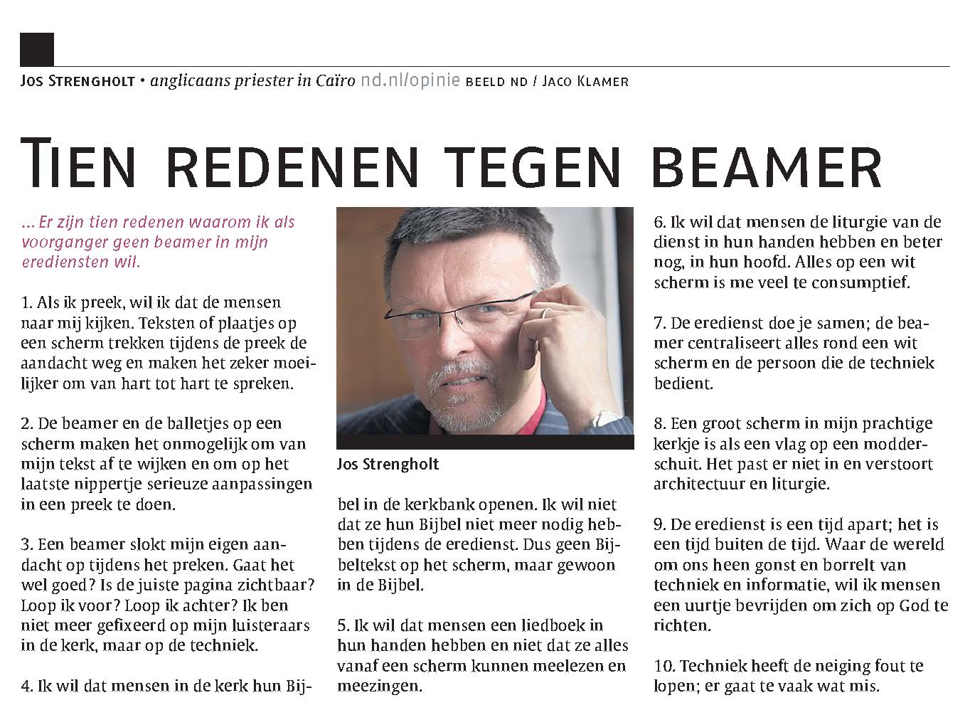

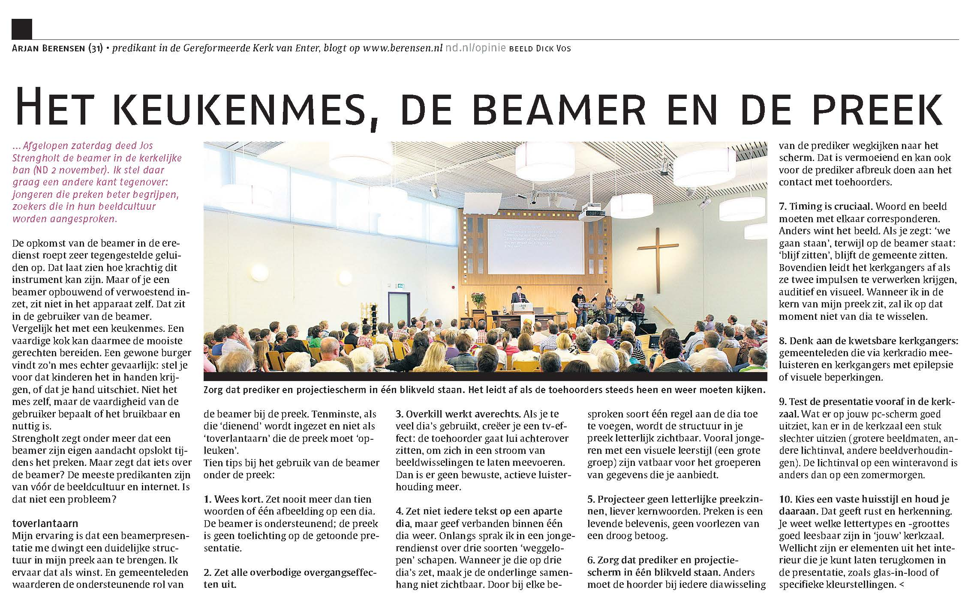

Er zijn onderzoeken gedaan naar wat mensen kunnen onthouden als ze een verhaal aanhoren. Meestal komt er iets uit als: wanneer mensen luisteren, zien en participeren/ doen, kunnen ze misschien wel 90% onthouden. Als ze alleen maar luisteren en participeren/ doen, blijft er mogelijk 70% hangen. Als ze luisteren en zien, gaat het om 50% en als ze alleen maar luisteren kunnen mensen slechts 20% onthouden van een voordracht. Laten we aannemen dat de cijfers kloppen – al wordt er veel nagepraat. Geen spreker hoeft zich echter door deze cijfers te laten intimideren! Bedenk dat ze slaan op de gemiddelde spreker voor het gemiddelde publiek. Een boeiende spreker die voor publiek staat dat gewend is om te luisteren, zoals studenten of kerkgangers, doet het zonder hulpmiddelen beter dan de statistieken aangeven. En waar praten we eigenlijk over? Natuurlijk probeert een juf op school haar leerlingen zo veel mogelijk bij te brengen door hen te laten luisteren, te laten zien en te laten doen. Dat doet ook een spreker op een instructie-avond in kleine kring over pastorale gespreksvaardigheden. Moet dat dan echter ook bij elke lezing? Ik denk het niet. Waar slaat die 20% onthouden op bij alleen maar luisteren? Op het cognitieve, affectieve of actieve doel van een lezing? Luisteraars hoeven, wat mij betreft, helemaal niet meer dan 20% van een verhaal te onthouden, als ze de kern maar meenemen en als er maar een vonk is overgeslagen waardoor er in hun eigen leven een vuurtje is gaan branden.

